Кадеты районной школы № 2001 приняли юнармейкую клятву
29.02.2024
20 февраля 2024 года десять кадетов районной школы № 2001 участвовали в церемонии приведения к торжественной юнармейской клятве в Музее Победы на Поклонной горе.

Фото: ГБОУ "Школа № 2001"

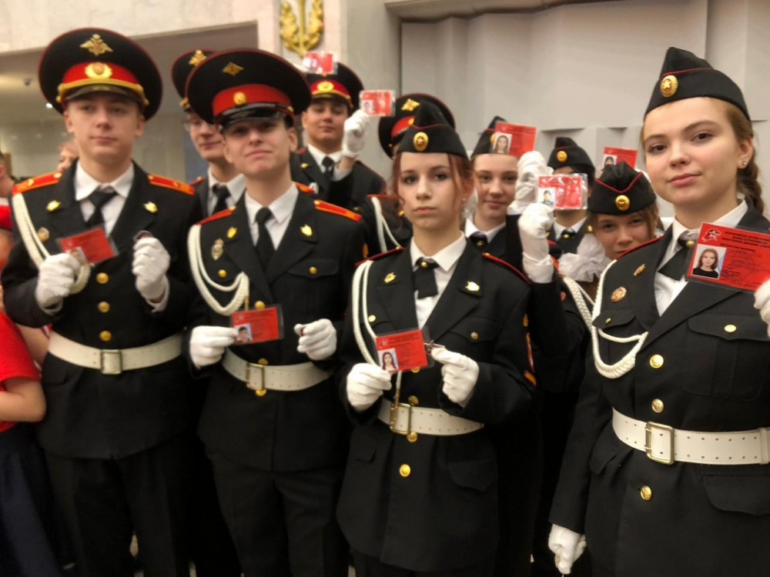

Адрес страницы: http://birulevo-zapadnoe.mos.ru/counter-terrorism/anti-terrorist-activities-of-the-western-biryulyovo-district-of-southern-administrative-district-of-/measures-to-combat-extremism-and-terrorism/detail/12196226.html
Управа района Бирюлево Западное города Москвы

